Zpráva o činnosti SDH Cebiv za období leden – říjen 2020
1) Z činnosti sdružení Sboru dobrovolných hasičů Cebiv
Začátkem roku proběhla Výroční valná hromada, kde byl zvolen nový velitel SDH a jeho zástupce a nový pokladník. Dále bylo dohodnuto pravidelné organizování společných členských schůzí, kde bude vždy projednána činnost na další období. Tyto schůzky proběhly v měsících únor, červen a srpen.
V uplynulém období byla činnost a veškeré aktivity SDH Cebiv výrazně ovlivněny omezeními v souvislosti s probíhající koronakrizí. I přesto se uskutečnilo se zapojením členů SDH šest brigád. Jednalo se zejména o práce v lese a o svoz odpadu organizovaný obcí a firmou Ekodepon. Hasiči se účastnili i při dalších akcích, které se v naší obci uskutečnily. Jednalo se o Masopust, oslavy Slunovratu a Barokní náves. V rámci dobrovolné pomoci pomáhali hasiči občanům při výstavbě tlakové kanalizace.
V září proběhla inventura majetku a movitých věcí SDH, požární zbrojnice a klubovny. Určení členové SDH byli zapojeni do výběrového řízení na nový požární automobil pro naši zásahovou jednotku. Vozidlo by mělo být dodáno do konce dubna příštího roku.
V říjnu se členové SDH zapojili i do probíhající rekonstrukce požární zbrojnice a provedli práce, které kvůli nedostatku finančních prostředků nebylo možné zajistit stavební firmou. Jednalo se o zřízení nové elektroinstalace a osvětlení, dále o svedení dešťových vod z pozemku atd.
2) Z činnosti zásahové jednotky SDH Cebiv
V souvislosti s aktuální situací proběhla na základě iniciativy členů zásahové jednotky dne 22.3.2020 odborná příprava, která byla zaměřena na provádění opatření při koronavirové nákaze a na součinnost s obcí. Kvůli snížení rizika přenosu nákazy bylo školení provedeno formou on-line spojení s využitím počítačů. Lektorem byl místostarosta a celkem bylo proškoleno 9 členů zásahové jednotky pro případ potřeby poskytnutí pomoci obci a jejím obyvatelům při této pandemii.
V současné době má JSDH omezenou akceschopnost kvůli probíhající opravě čerpadla přenosné stříkačky PS 12.
V uplynulém období se naše zásahová jednotka zúčastnila celkem 4 výjezdů:
- prověřovací cvičení - požár lesního porostu v oblasti Olbramova,
- odstranění padlého stromu přes silnici do Záchlumí,
- požár skládky firmy EKODEPON v Černošíně,
- technická pomoc v obci – únik vody z topení.

Fotodokumentace - původní stav:
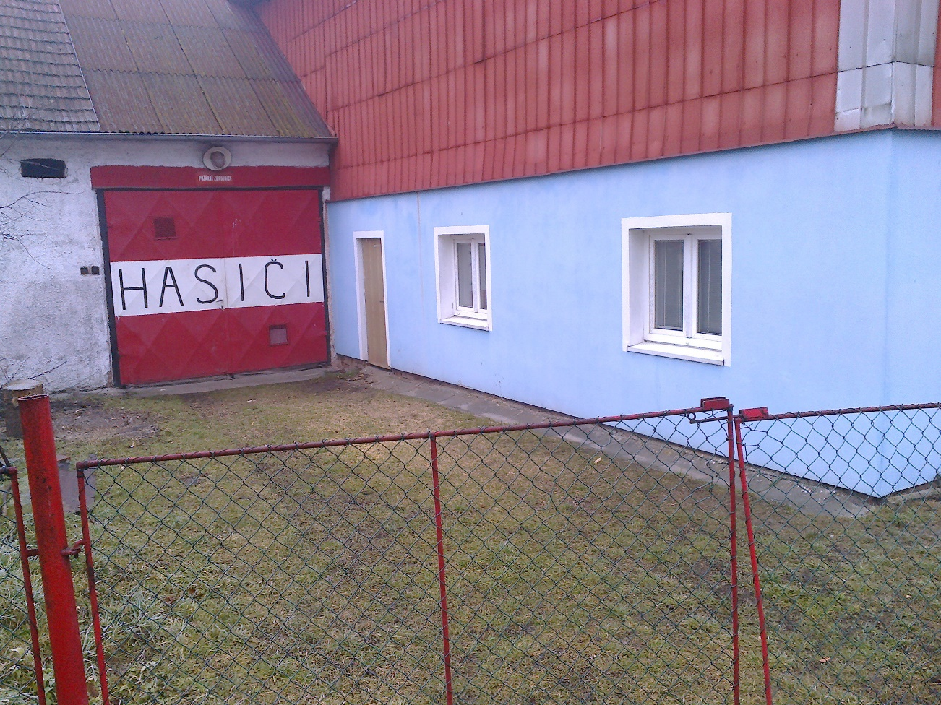
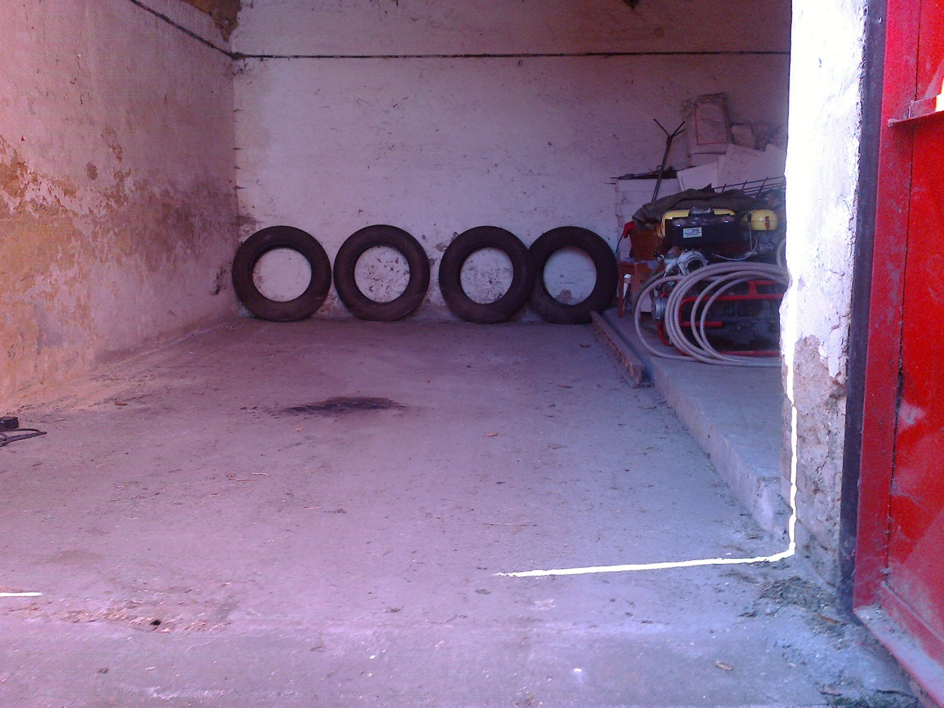

Zapojení našich hasičů do oprav požární zbrojnice:
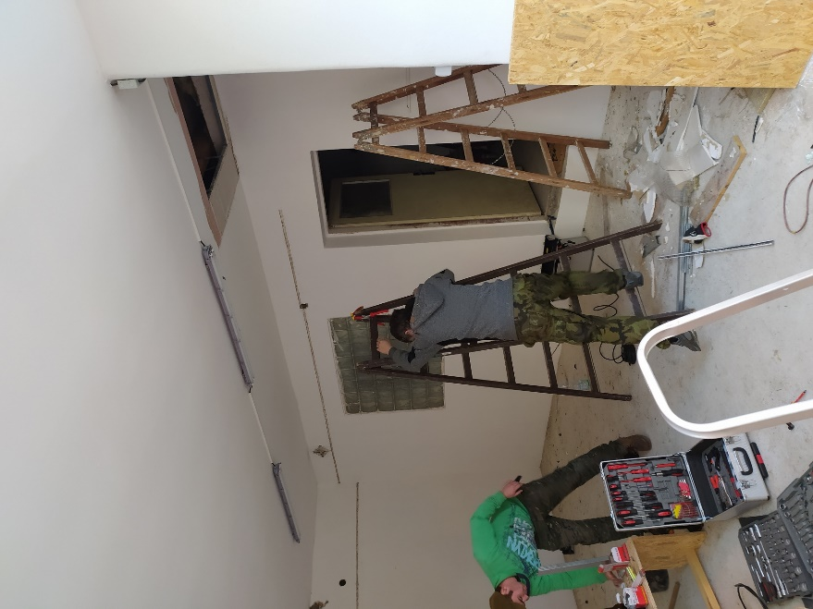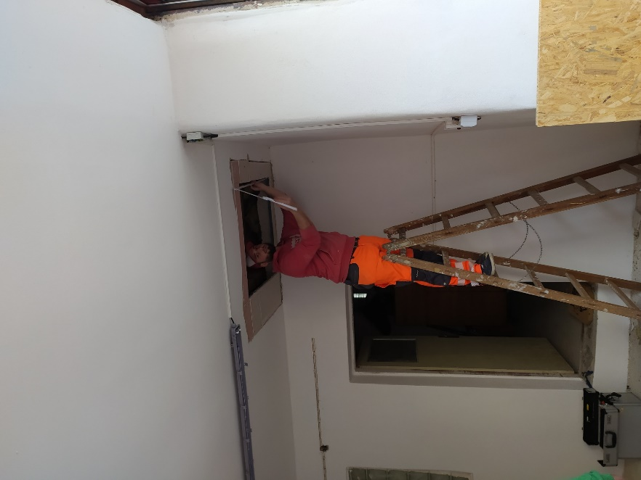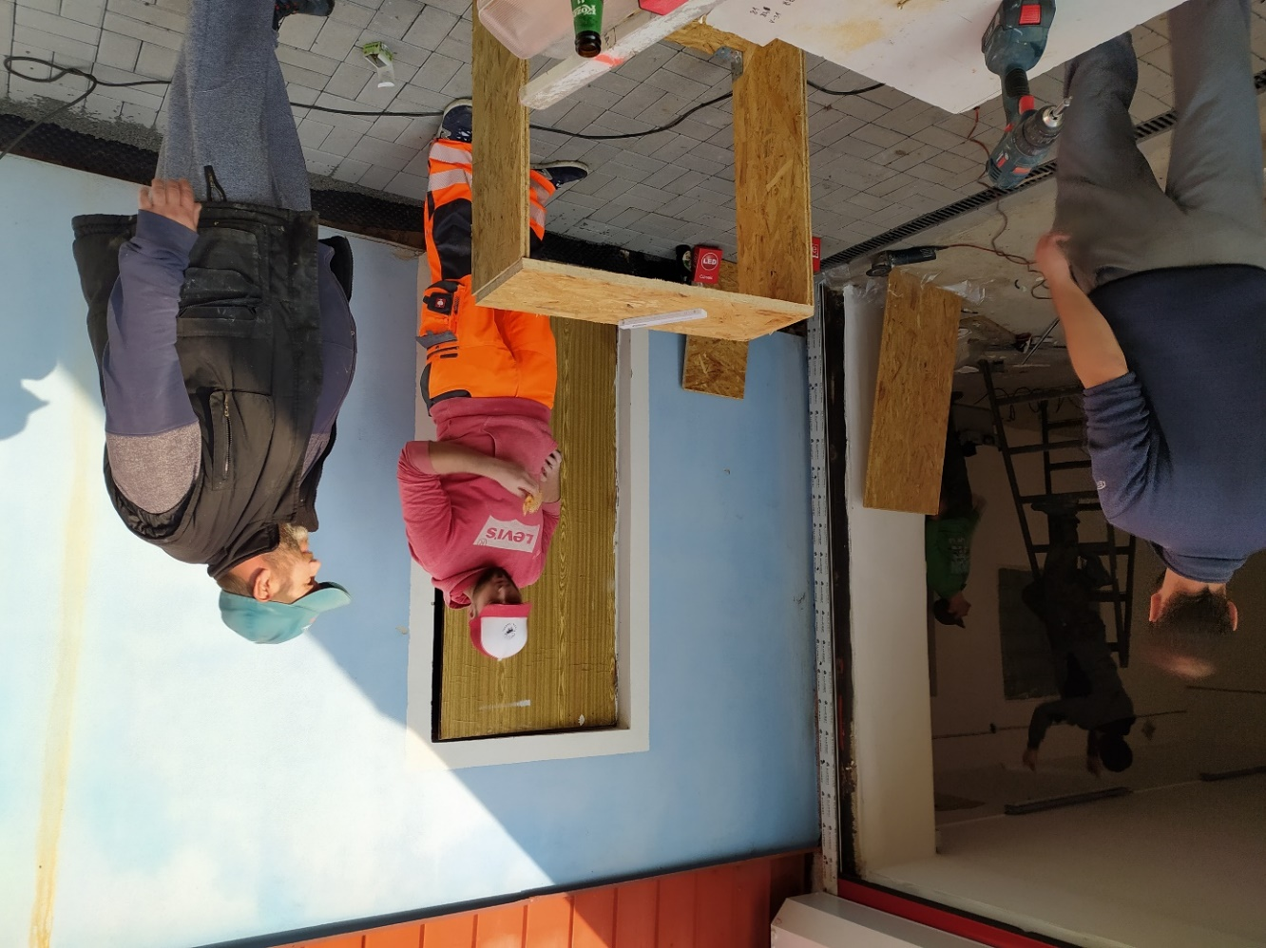

Stav po dokončení rekonstrukce v roce 2020:
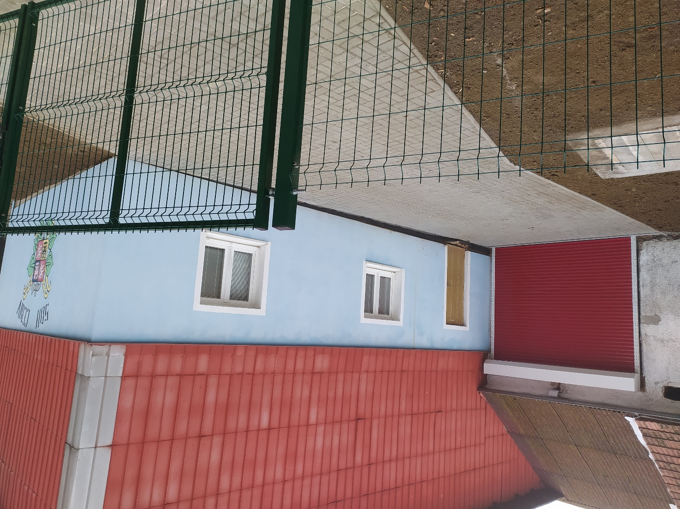
Prosinec 2020
Zpracovali: Dušan Hochgestandt – starosta, David Kasič – velitel
Fotodokumentace: Ing. Zdeněk Teplý - místostarosta

